Министерство образования и науки РФ

Федеральное автономное бюджетное образовательное учреждение высшего образования

«Омский государственный технический университет»

|  |  |
| --- | --- |
| Факультет (институт) | *Информационных технологий и компьютерных систем* |
|  |  |
| Кафедра | *Прикладная математика и фундаментальная информатика* |
|  |  |

**Лабораторная работа 2**

|  |  |
| --- | --- |
| по дисциплине | ***Алгоритмизация и программирование*** |
|  |  |
| на тему | Разработка программы «Вычисление значения функции в зависимости от интервала, в который попадает вводимый с клавиатуры аргумент.» |

Пояснительная записка

|  |  |  |  |  |  |  |  |  |  |  |
| --- | --- | --- | --- | --- | --- | --- | --- | --- | --- | --- |
|  |  |  | **Студента** | | Петракова Якова Вячеславовича | | | | | |
|  |  |  |  | | фамилия, имя, отчество полностью | | | | | |
|  |  |  | Курс | *1* |  | Группа | | МО-**231** | | |
|  |  |  |  |  |  | |  |  | |  |
|  | | | **Направление (специальность)** | | | | | ***02.03.03*** | | |
|  | | | *Математическое обеспечение и администрирование информационных систем* | | | | | | | |
|  |  |  | код, наименование | | | | | | | |
|  |  |  | Руководитель | | ***ст. преподаватель*** | | | | | |
|  |  |  | ученая степень, звание | | | | | |
|  |  |  | ***Федотова И.В.*** | | | | | | | |
|  |  |  | фамилия, инициалы | | | | | | | |
|  |  |  | Выполнил | |  | | | | | |
|  |  |  | дата, подпись студента | | | | | |
|  |  |  |  | | | | | | | |
|  |  |  |  | | | | | |  | |

|  |  |  |  |  |  |
| --- | --- | --- | --- | --- | --- |
|  |  |  |  |  |  |

Омск 2023

Содержание

1. ЗАДАНИЕ 3

2. ОБЩАЯ СХЕМА АЛГОРИТМА 4

3. ТЕКСТ ПРОГРАММЫ НА C# 5

4. ПРИМЕР РАБОТЫ 6

5. СПИСОК ИСПОЛЬЗОВАННОЙ ЛИТЕРАТУРЫ 7

**1. ЗАДАНИЕ**

Разработать схему алгоритма, написать и отладить программу для вычисления значения объёма или объёме и площади в зависимости от интервала, в который попадает вводимый с клавиатуры аргумент:

Если R1 = R2 - объем и площадь цилиндра, если R1 = 0 или R2 = 0 - объем и площадь, иначе вычислить объем усеченного конуса.

Общая схема алгоритма представлена на рисунке 1.

**2. ОБЩАЯ СХЕМА АЛГОРИТМА**

Лабораторная работа объединяет следующие задачи:

* Ввод значения переменной с клавиатуры
* Вычисление значения функции в зависимости от интервала, в который попадает введенный аргумент
* Вывод значения функции

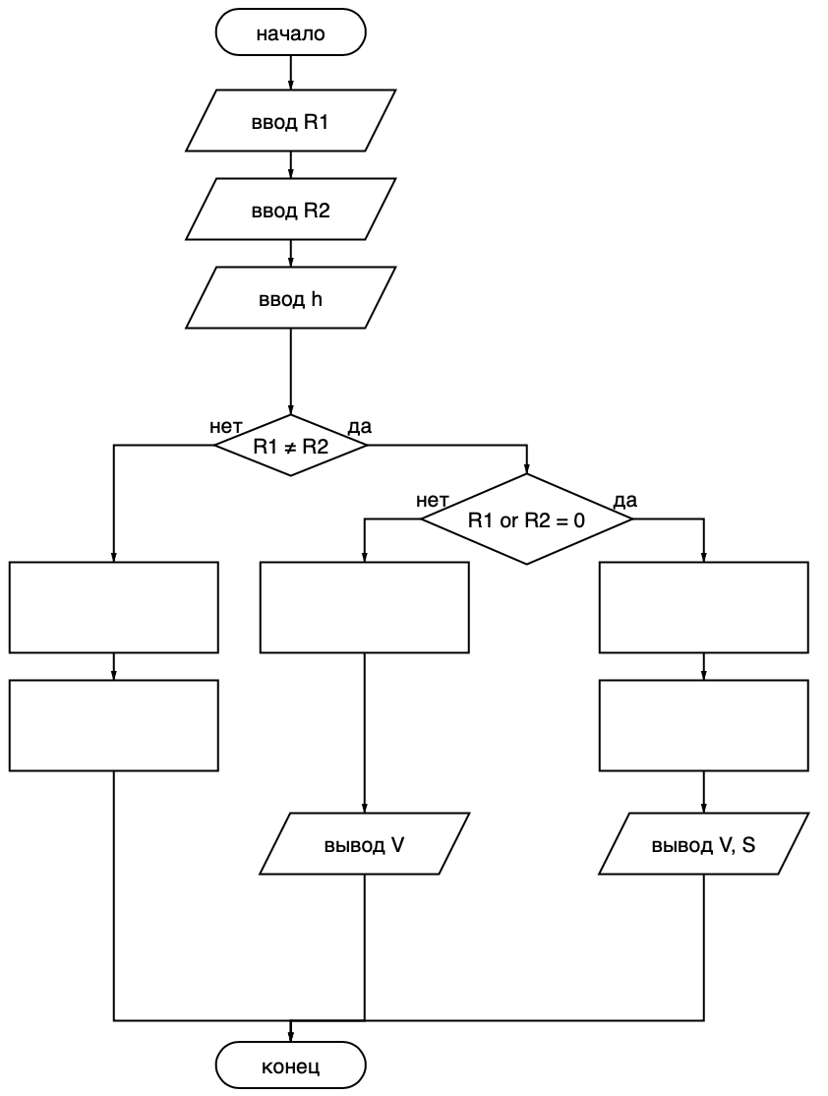

Рисунок 1 - Общая схема алгоритма

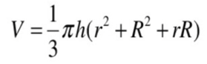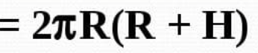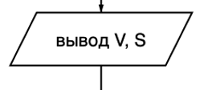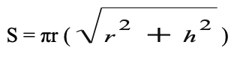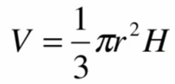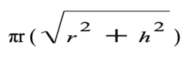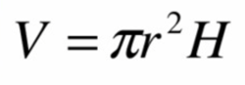

**3. ТЕКСТ ПРОГРАММЫ НА C#**

using System;

class laba2

{

static void Main()

{

Console.WriteLine("Введите значение r1: ");

double r1 = Convert.ToDouble(Console.ReadLine());

Console.WriteLine("Введите значение r2: ");

double r2 = Convert.ToDouble(Console.ReadLine());

Console.WriteLine("Введите значение h: ");

double h = Convert.ToDouble(Console.ReadLine());

double v = 0;

double s = 0;

if (r1 != r2)

{

if ((r1 == 0) || (r2 == 0))

{

v = Math.PI*Math.Max(r1,r2)*Math.Max(r1,r2)*h/3;

s = Math.PI*Math.Max(r1,r2)*(Math.Sqrt(Math.Max(r1,r2)*Math.Max(r1,r2)+h*h));

Console.WriteLine("V = " + v);

Console.WriteLine("S = " + s);

}

else

{

v = (Math.PI*h*(r1*r1+r2*r2+r1*r2))/3;

Console.WriteLine("V = " + v);

}

}

else

{

v = Math.PI*r1*r1*h;

s = 2*Math.PI*r1*(r1+h);

Console.WriteLine("V = " + v);

Console.WriteLine("S = " + s);

}

}

}

**4. ПРИМЕР РАБОТЫ**

На рисунке 2 представлен алгоритм работы программы: Ввод переменных r1, r2, h и вывод V или V и S, в зависимости от значений r1 и r2.

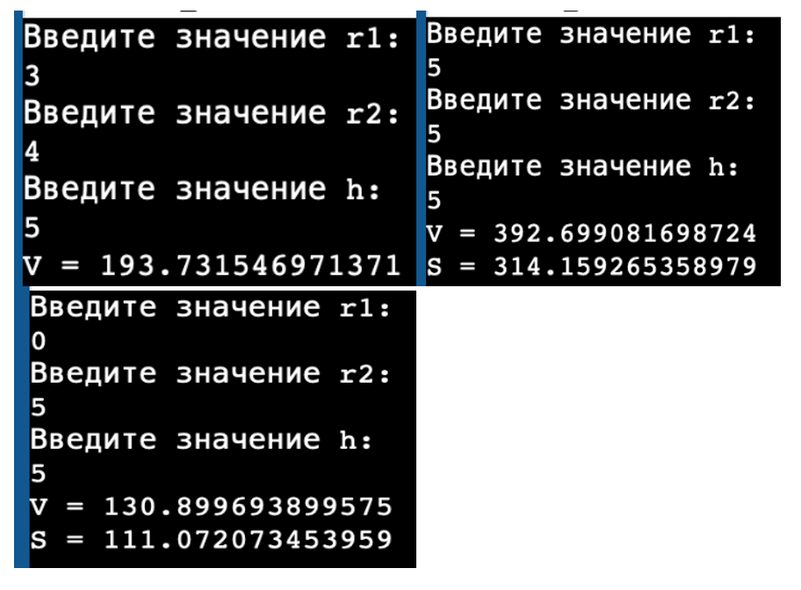

Рисунок 2 - Работа программы

**5. СПИСОК ИСПОЛЬЗОВАННОЙ ЛИТЕРАТУРЫ**

1) Шафеева, О.П. Программирование на языке СИ. Методические указания к лабораторным работам – Омск: издательство ОмГТУ, 2008.